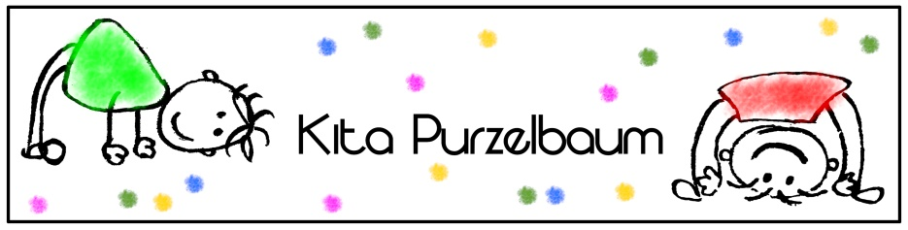
Handlungsfeld: _____ Lernfeld: ______
Datum: ____________

Handlungssituation: „Das Bild vom Kind, Grundhaltung der Erziehenden“
Es ist Dienstag, das bedeutet Praxistag für Bente. Sie freut sich sehr auf die Kinder, zu welchen sie in der Blockwoche bereits eine gute Bindung aufbauen konnte.
Als sie die Einrichtung betritt, kommt der Sozialpädagogische Asisstent Amar aufgeregt auf sie zu und berichtet, dass die Erzieherin Wanja diese Woche leider ausfällt, da sie soeben positiv auf Corona getestet wurde. Bente wird gebeten heute in der Gruppe der Wurzelzwerge auszuhelfen. Die Kinder der Wurzelzwerge kennt Bente bisher nur aus dem Bistro und dem Garten. Sie betritt den Gruppenraum und versucht sich gerade in das Gruppengeschehen einzubinden, als das Freispiel durch das Aufräumsignal beendet wird.
Die Kinder schnappen sich ihre Sitzkissen und versammeln sich im Kreis für den „Kindertreff“. Nach zwei Bewegungsspielen fasst der Erzieher Kim die Abstimmung von letzter Woche zusammen, dabei durften die Kinder Vorschläge für eine Geräteanschaffung im Bewegungsraum einbringen. Diese haben sich für ein Kletterdreieck entschieden. „Heute geht es um die Auswahl eines bestimmten Modells. Ich habe drei Geräte zur Auswahl, jeder bekommt eine Murmel und darf seine Stimme abgeben, indem er seine Murmel auf das Bild legt, welches er am besten findet.“ Es entsteht eine lebendige Diskussion, in welcher einige Kinder versuchen die Übrigen von ihrem favorisierten Gerät zu überzeugen. Am Ende entscheidet sich die Mehrheit für ein Kletterdreieck mit einer Höhle.
Nach dem „Kindertreff“ geht die Gruppe in den Garten. Suvi (4;1 Jahre) und Mathea (3;8 Jahre) rennen zum Baum und klettern diesen hoch. Bente greift ein und bittet die Mädchen wieder runterzukommen, das sei doch viel zu gefährlich. Da kommt Kim auch dazu und wirft ein „Bente, lass die Mädchen ruhig ausprobieren, sie sollen ihre eigenen Grenzen kennenlernen und so auch ein Bewusstsein für ihre Stärken entwickeln, trau ihnen ruhig mehr zu, das reicht wenn du daneben stehst, die schaffen, das, oder was meint ihr, Suvi und Mathea?“
Bente beobachtet eine weitere Situation zwischen der Sozialpädagogischen Assistentin Sascha und dem Jungen Abu (3;2) welcher weinend vor seiner kaputten Sandtorte sitzt. Sascha beugt sich zu dem Jungen schaut ihn verständnisvoll an und fragt: „Warum bist du denn so traurig?“
Dieser erklärt schluchzend „Meine Torte war für meine Mama, die ist gerade sehr traurig, weil mein Papa nicht mehr bei uns wohnt und jetzt ist sie einfach kaputt.“ „Ich verstehe, dass du traurig bist und ich finde es toll, dass du deine Mama damit aufmuntern willst, ich war auch traurig, als meine Mama ausgezogen ist, aber du musst wissen, dass deine Mama und dein Papa dich immer sehr lieb haben werden. Möchtest du, dass ich dir helfe die Torte nochmal aufzubauen, dann können wir sie deiner Mama später zeigen, da würde sie sich bestimmt freuen, was meinst du?“
Die Klangschale, ertönt: „Aufräumzeit, es ist so weit, alle Kinder räumen auf“, Bente erblickt Mathea und Suvi, welche gerade versuchen, die Springseile in das vorgesehene Regal im Gartenhäuschen zu legen. Bente sieht die Situation und steht helfend zur Seite, indem sie Mathea einfach hochhebt. „So jetzt kommst du dran, geschafft.“ Diese reagiert aber wider Erwarten gar nicht erfreut. „Man, ich hab mich total erschreckt und ich wollte das alleine schaffen, du bist doof.“ Bente versteht die Reaktion von Mathea nicht und wendet sich verunsichert von ihr ab.

